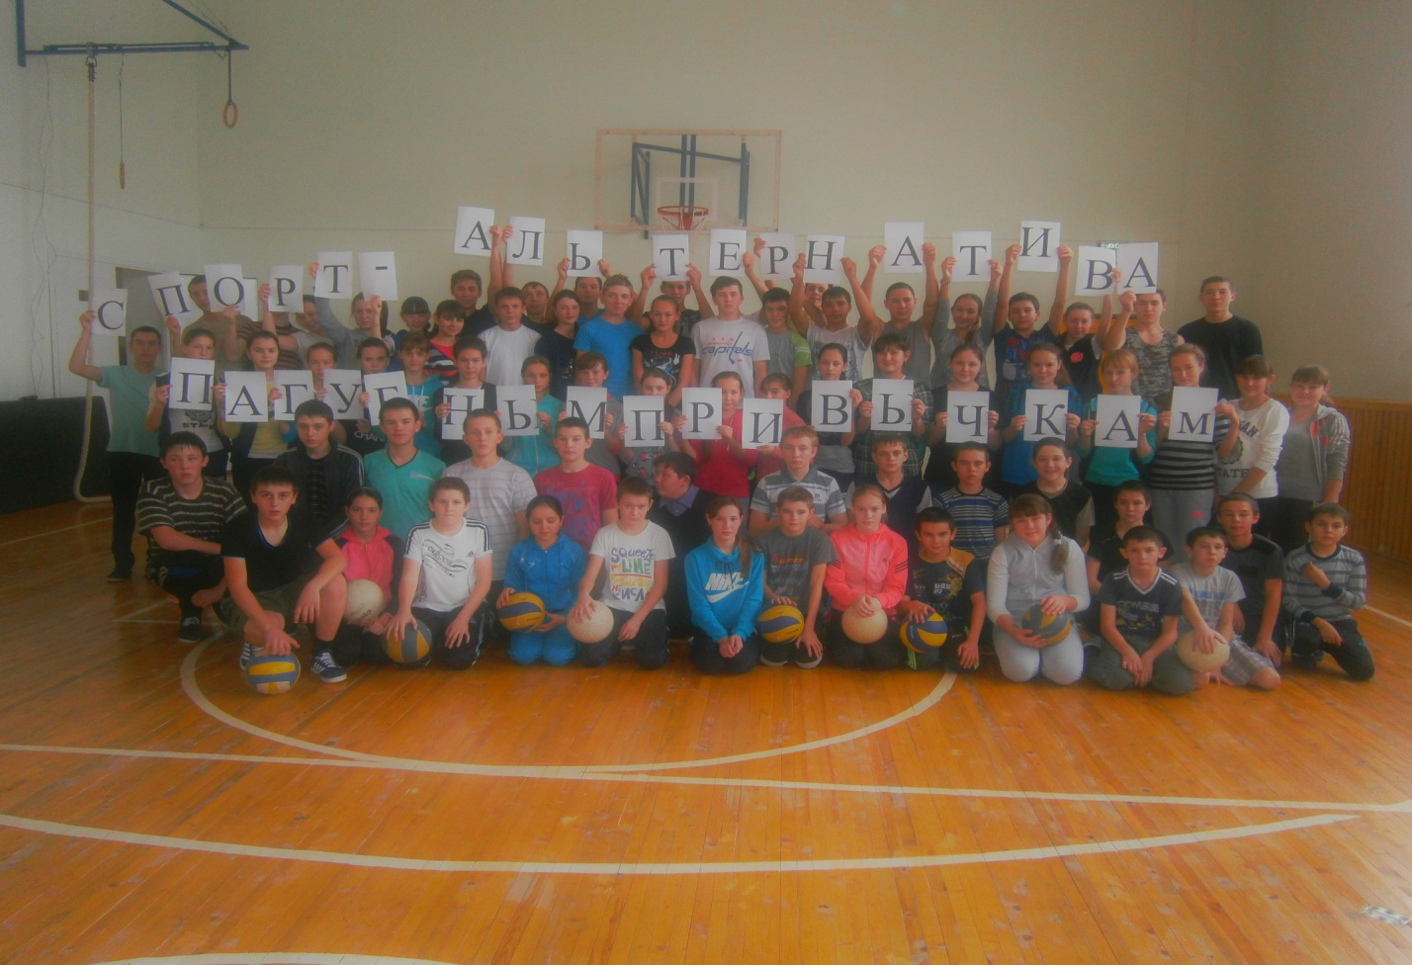

В рамках акции «Спорт- альтернатива пагубным привычкам» в школе октябре месяце проводятся соревнования по волейболу среди 6-11классов
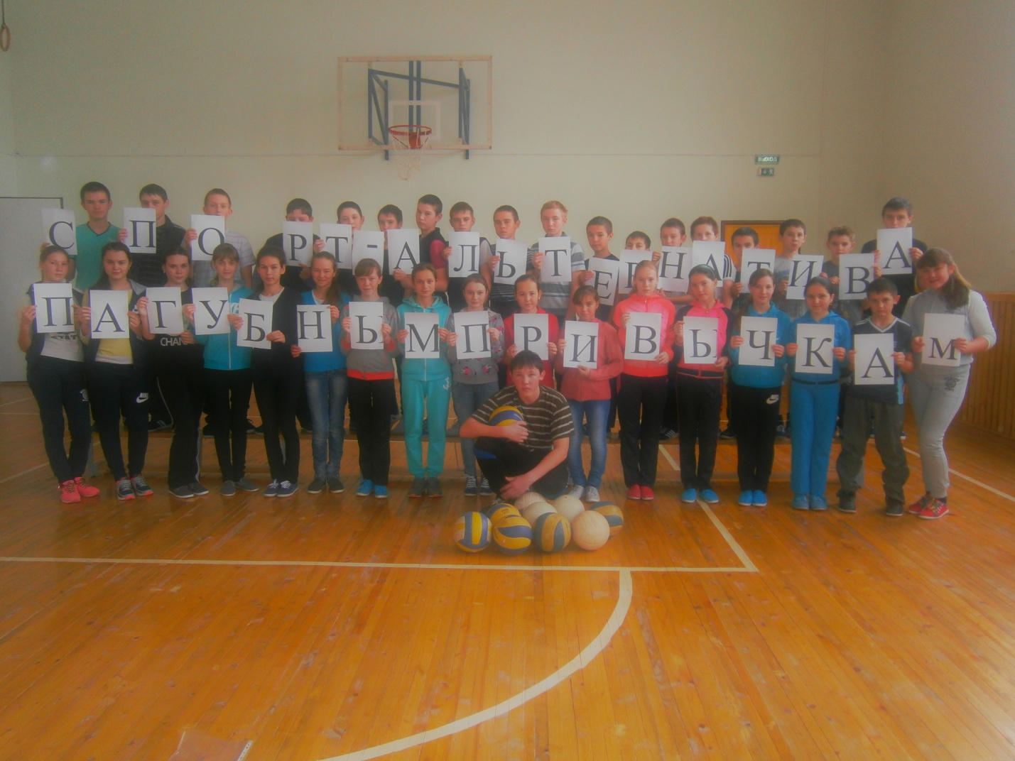

Психолог центра семьи «Тылсым» Хасанова Римма Камиловна выступила на общешкольном родительском собрании на тему «Причина суицида среди подростков».
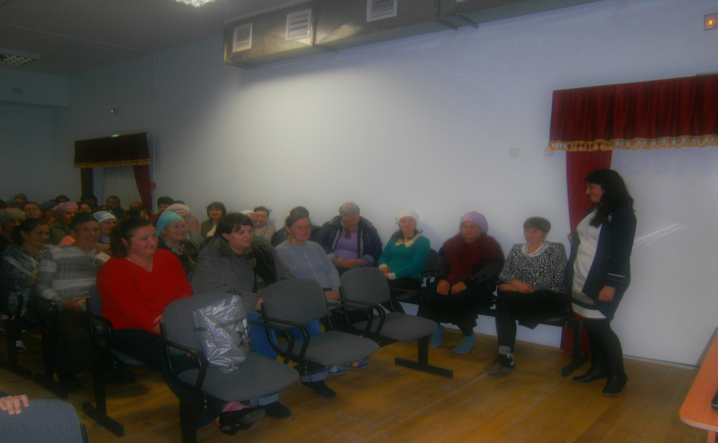

Директор школы Хазеев Г.Х. информировал родителей о нормативах ГТО .
